云浮市云安区民政局
简报
第7期
云浮市云安区民政局 2019年10月9日

区民政局举办“习近平新时代中国特色社会主义思想蕴含的世界观方法论和习近平
新时代中国特色社会主义思想体系”
专题集中学习研讨

10月9日上午，区民政局在局机关会议室举办了“习近平新时代中国特色社会主义思想蕴含的世界观方法论和习近平新时代中国特色社会主义思想体系”专题集中学习研讨。学习研讨由局党组书记、局长陆德良主持，局领导班子成员、科级党员干部及支部全体党员参加了学习研讨。
在学习研讨上，局党组成员、副局长徐叶荣作了主题发言。徐叶荣同志首先报告学习了习近平新时代中国特色社会主义思想蕴含的世界观方法论和习近平新时代中国特色社会主义思想体系的精神实质。徐叶荣同志指出，全体党员尤其是党员领导干部要牢牢掌握习近平新时代中国特色社会主义思想蕴含的世界观方法论，深刻领会习近平新时代中国特色社会主义思想体系的重要内容和精神实质。一是要用党的创新理论武装头脑、指导实践。二是要在学习实践中，结合岗位职责履行“民政为民，民政爱民”宗旨。三是要坚定理想信念，强化责任担当。将习近平新时代中国特色社会主义思想及其蕴含的世界观方法论作为指导工作的遵循和指南，锤炼会干事、干成事的真本领，以达到工作富有成效。
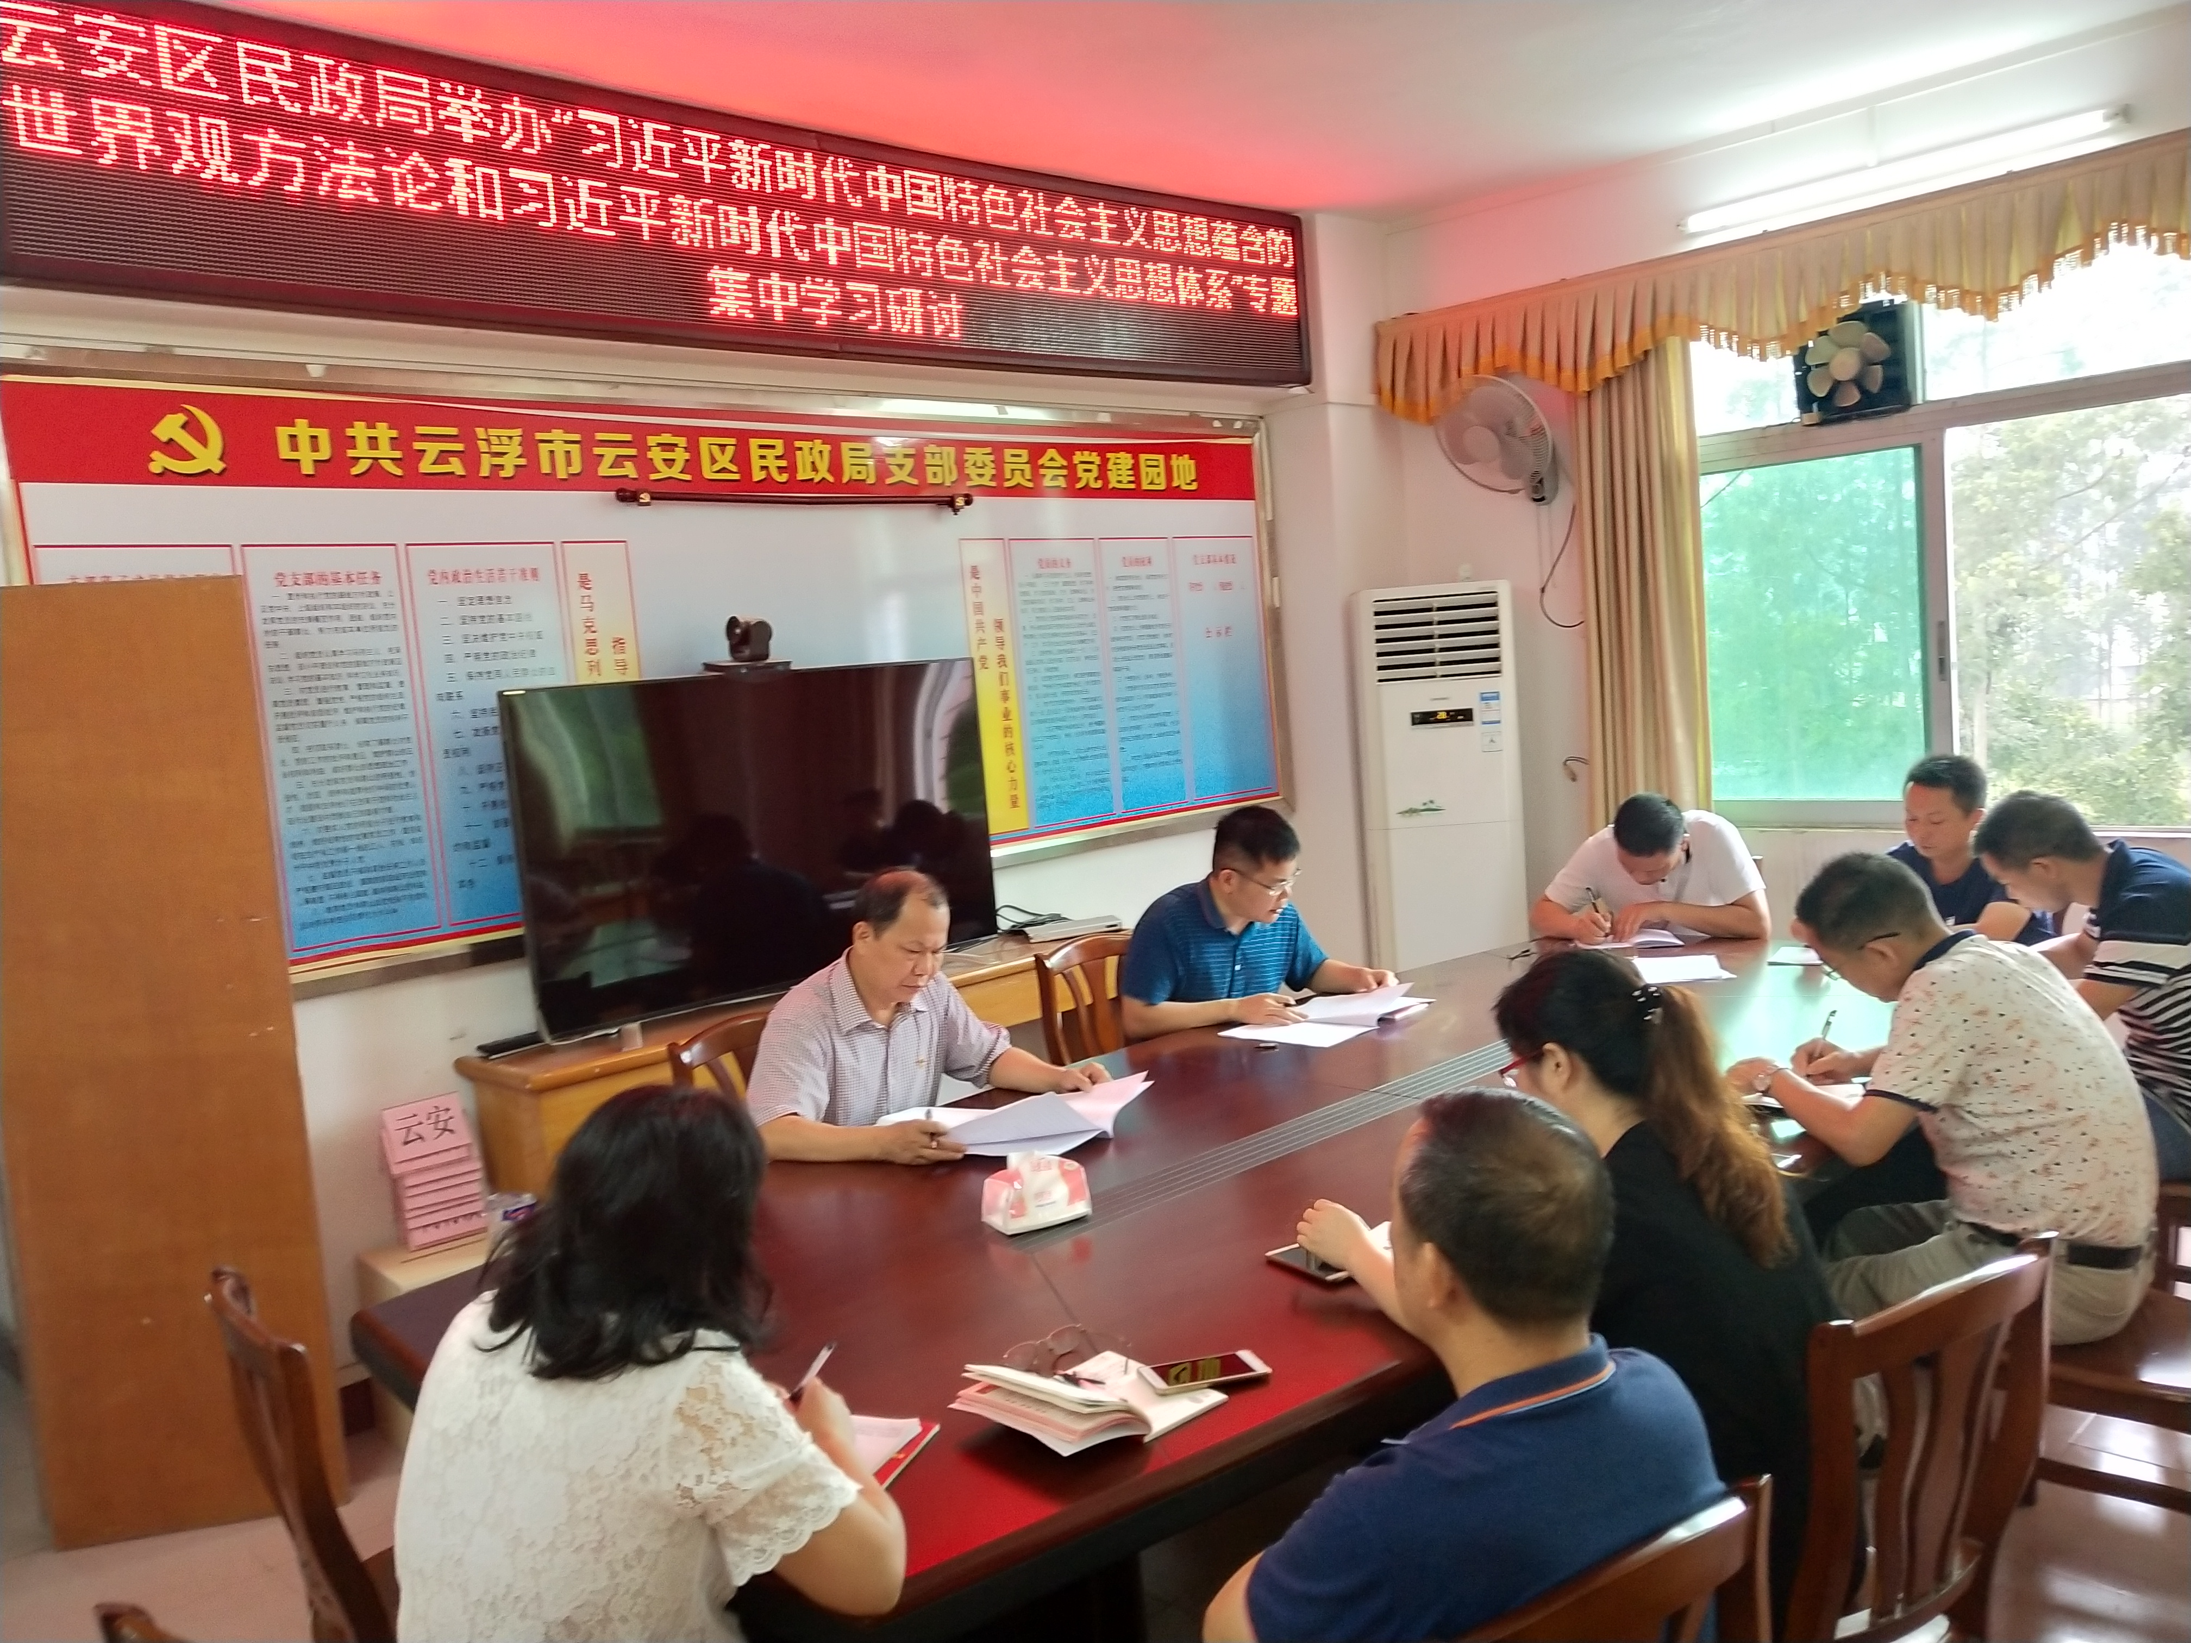
随后，其他党员领导干部根据这次学习的安排作了交流发言。他们纷纷认为，通过这次专题学习，既补了精神方面的丐，又锤炼了理论指导实践的本领。

